|  |  |  |  |  |  |  |  |  |  |  |  |  |  |  |  |
| --- | --- | --- | --- | --- | --- | --- | --- | --- | --- | --- | --- | --- | --- | --- | --- |
| |  |  |  | | --- | --- | --- | | 333_1.jpg |  |  | | ОБЩЕРОССИЙСКИЙ ПРОФСОЮЗ ОБРАЗОВАНИЯ  **ЖЕЛЕЗНОВОДСКАЯ ГОРОДСКАЯ ОРГАНИЗАЦИЯ ПРОФЕССИОНАЛЬНОГО СОЮЗА РАБОТНИКОВ НАРОДНОГО ОБРАЗОВАНИЯ И НАУКИ**  **РОССИЙСКОЙФЕДЕРАЦИИ**  (ЖЕЛЕЗНОВОДСКАЯ ГОРОДСКАЯ ОРГАНИЗАЦИЯ ОБЩЕРОССИЙСКОГО ПРОФСОЮЗА ОБРАЗОВАНИЯ)  357400, г. Железноводск, ул. Ленина, 55,  тел.: +7 (87932) 3-15-52,  <https://www.zhelprofedu.ru>,  mail: sprozheleznovodsk[@mail.ru](mailto:predgorprof-obr@rambler.ru)  ОГРН1032602095459  ИНН/КПП 2627013764/262701001 | Председателю первичной профсоюзной организации. | | от 27.05.2022 г. № 55  На № от 2022 г. | |  |  |  | |  | |  | | --- | |  | |  |  |  |   Председателю ППО  Руководителю ОО  (информационно) |
|  |
|  |

**Уважаемые руководители и председатели ППО!**

Железноводская городская организация Профессионального союза работников народного образования и науки Российской Федерации, направляет информацию о том, что в отпускной период 2022 года готова оказать содействие в организации льготного отдыха членам Профсоюза и членам их семей.

**График заездов июль – август 2022г. (6 дней – 5 ночей )**

**Проживание на базе «НЭВЗ» пос.Новомихайловский**

*Количество мест ограничено*

|  |  |  |
| --- | --- | --- |
| **Дата и время отправления из Пятигорска, вечером** | **Прибытие** | **Отъезд** |
| **30.06.2022** | **01.07.2022** | **06.07.2022** |
| **05.07.2022** | **06.07.2022** | **11.07.2022** |
| **10.07.2022** | **11.07.2022** | **16.07.2022** |
| **15.07.2022** | **16.07.2022** | **21.07.2022** |
| **20.07.2022** | **21.07.2022** | **26.07.2022** |
| **25.07.2022** | **26.07.2022** | **31.07.2022** |
| **30.07.2022** | **31.07.2022** | **05.08.2022** |
| **04.08.2022** | **05.08.2022** | **10.08.2022** |
| **09.08.2022** | **10.08.2022** | **15.08.2022** |
| **14.08.2022** | **15.08.2022** | **20.08.2022** |

База отдыха «НЭВЗ» расположена в экологически чистой, удаленной от крупных портов бухте Черного моря. Расположение: в 132 км от аэропорта г. Краснодар, в 40 км от ж/д вокзала и от центра г. Туапсе.  Территория базы отдыха "НЭВЗ" составляет 3,85 га. Большая парковая зона с беседками, лавочками, детской и спортивной  площадкой, кафе с баром и бильярдом, теннисные столы, магазин, столовая, охраняемая автостоянка. Тихий, спокойный отдых на берегу моря. Находится в 17 км от аквапарка «Дельфин» и дельфинария «Аква-мир» в пос. Небуг, в 9 км от аквапарка «Черномор» и «Ледового катка» в пос. Лермонтово, в 16 км от аквапарка в поселке Джугба.

[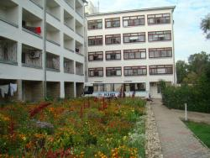](javascript:void())

**Инфраструктура:**

На территории базы имеется бильярд, шашлычная. Вдоль пляжа располагаются, бары, кафе, рестораны, дискотеки, газетные киоски, рынок, сеть продуктовых магазинов, бутиков.

Оборудованный галечный пляж, находится в 70м от корпуса.

На пляже имеется душ, туалет, солнцезащитные навесы, осуществляется:

* прокат яхт, катеров, катамаранов, пляжного и спортивного инвентаря, лежаков;
* водные развлечения (водные лыжи, парашют, водные мотоциклы) – за отдельную плату

Номера 2-х, 3-х местные «эконом» находятся в административном корпусе. В номере холодильник, телевизор, умывальник. В коридоре 5 душевых кабинок и 3 туалета.

Стоимость путевки на одного человека с размещением в 2 – 3-х местных номерах с удобствами на этаже в административном корпусе 5 ночей – 6 дней – **8 100р.**

**Номера стандарт и повышенной комфортности:**

стоимость путевки на одного человека с размещением в 2 – 3-х местных номерах (стандарт) с удобствами в номере в главном корпусе 5 ночей – 6 дней – **11 220р.;**

стоимость путевки на одного человека с размещением в номерах повышенной комфортности (стандарт) 5 ночей – 6 дней – **13 050р.;**

Детям до 14 лет скидка – **700 р. от стоимости**  путевки на одного человека 5 ночей – 6 дней.

Дети до 3-х лет без предоставления места принимаются бесплатно

В стоимость путёвки входит проезд туда и обратно, проживание, страховка.

На территории базы расположена столовая. Питание 3-х разовое, общая стоимость питания – **800 руб.** Завтраки, обеды, ужины можно заказывать отдельно.

**График заездов на июль – август 2022г. (6 дней – 5 ночей)**

**на базу отдыха «Голубые Ели» п. Джемете, Пионерский проспект, 21/1**

*Количество мест ограничено*

|  |  |  |
| --- | --- | --- |
| **Дата и время отправления из Пятигорска, вечером** | **Прибытие** | **Отъезд** |
| **30.06.2022** | **01.07.2022** | **06.07.2022** |
| **05.07.2022** | **06.07.2022** | **11.07.2022** |
| **10.07.2022** | **11.07.2022** | **16.07.2022** |
| **15.07.2022** | **16.07.2022** | **21.07.2022** |
| **20.07.2022** | **21.07.2022** | **26.07.2022** |
| **25.07.2022** | **26.07.2022** | **31.07.2022** |
| **30.07.2022** | **31.07.2022** | **05.08.2022** |
| **04.08.2022** | **05.08.2022** | **10.08.2022** |
| **09.08.2022** | **10.08.2022** | **15.08.2022** |
| **14.08.2022** | **15.08.2022** | **20.08.2022** |

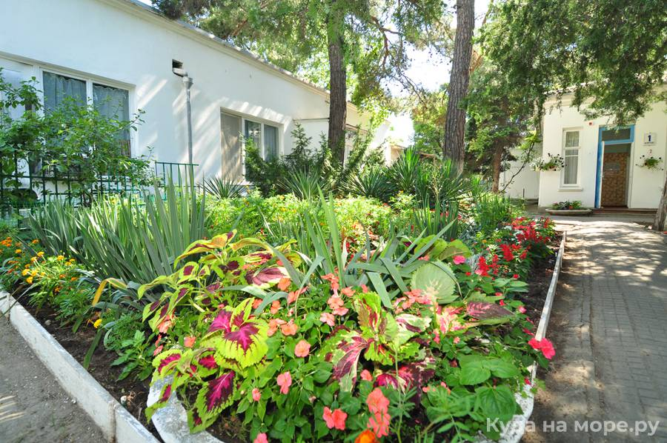

База отдыха «Голубые Ели» расположена в курортной зоне поселка Джемете. Расположение базы отдыха очень удобное, на 1-ой береговой линии от моря, площадь базы один и восемь гектара, в 50 шагах от моря, вдали от шумных дискотек и развлекательных центров. Уникальный пляж с естественными дюнами, золотым песком, прибрежными отмелями — идеальное место для отдыха и купания детей. По всей площади насажены хвойные деревья и в комплексе с морским бризом создается уникальный и очень полезный микроклимат. В соседних санаториях вы можете пройти курс лечения. Для размещения предоставляются номера разных категорий.

Территория базы надежно охраняется, есть автостоянка, прачечная, место для отдыха, детская площадка, столовая, мангал. Принимаем с детьми: любого возраста, проживание с животными запрещено, курение на территории - разрешено в специальных местах, тихие часы, когда нельзя шуметь 23:00 - 08:00

Стоимость путевки «эконом» на одного человека 5 ночей – 6дней – **7 150р.**

Стоимость путевки на одного человека 5 ночей – 6 дней в номере с удобствами 2-х местный – **11 650 р.**

Стоимость путевки на одного человека 5 ночей – 6 дней в номере с удобствами 3-х местный **– 10 100 р.**

Детям до 14 лет скидка – **700 р. от стоимости** путевки на одного человека 5 ночей – 6 дней.

Дети до 3-х лет (без предоставления места) – **100 р.** в день за коммунальные услуги проезд и проживание бесплатно.

В стоимость путёвки входит проезд, проживание, страховка.

**График заездов на июль – август 2022г. (6 дней – 5 ночей)**

# Гостевой дом «Песчаный» Джемете, ул. Песчаная, 2

|  |  |  |
| --- | --- | --- |
| **Дата и время отправления из Пятигорска, вечером** | **Прибытие** | **Отъезд** |
| **30.06.2022** | **01.07.2022** | **06.07.2022** |
| **05.07.2022** | **06.07.2022** | **11.07.2022** |
| **10.07.2022** | **11.07.2022** | **16.07.2022** |
| **15.07.2022** | **16.07.2022** | **21.07.2022** |
| **20.07.2022** | **21.07.2022** | **26.07.2022** |
| **25.07.2022** | **26.07.2022** | **31.07.2022** |
| **30.07.2022** | **31.07.2022** | **05.08.2022** |
| **04.08.2022** | **05.08.2022** | **10.08.2022** |
| **09.08.2022** | **10.08.2022** | **15.08.2022** |
| **14.08.2022** | **15.08.2022** | **20.08.2022** |

Гостевой дом представляет собой капитальное 3-этажное здание и насчитывает 18 номеров на 40 мест. Расположен в пяти минутах ходьбы от песчаного пляжа Джемете. Служба приёма и размещения расположена на 1 этаже корпуса и работает круглосуточно, расчетный час 12.00.

**Номера эконом** (с удобствами на этаже) двух и трех местное расселение. Во всех номерах телевизор, холодильник, вентилятор, кровати с тумбочками, стол, стулья, посуда. В общем пользовании бытовая комната, туалет, душевые.

**Стандартные номера** двух и трех местное расселение. Санузел: туалет, душ (постоянно горячая вода). Телевизор, холодильник, кондиционер, кровати с тумбочками, стол, стулья, посуда.

На каждом этаже имеются оборудованные всем необходимым кухни. У каждого номера свой столик с креслами для отдыха и приёма пищи на террасе. Гости, не желающие обременять себя приготовлением пищи, могут посещать любые из рядом расположенных многочисленных столовых, ресторанов и кафе.

В гостевом доме имеется собственный генератор для бесперебойного электроснабжения. Wi-Fi, утюг и гладильная доска бесплатно. Рядом с домом рынок, магазины и сувенирные лавки, остановка общественного транспорта, в пешей доступности аквапарк "Тики-Так", дельфинарий "Немо". Трансфер.

Гостевой дом «Песчаный» граничит с пансионатом «Джемете», что дает дополнительные возможности для отдыхающих: сауна с бассейном, бильярдная, киноконцертный зал, детская площадка, анимационные программы для детей и взрослых, охраняемая автостоянка.

Ограничения: дети принимаются с 2 лет, не принимаются гости с животными. Курение в номерах запрещено. Автостоянка на территории и перед домом.   
Стоимость путевки на одного человека с размещением в 2 – 3-х местных номерах с удобствами на этаже 5 ночей – 6 дней – **7 800р.**

Стоимость путевки на одного человека с размещением в 2-х местном номере (стандарт) 5 ночей – 6 дней – **11 100р.**

Стоимость путевки на одного человека с размещением в 3-х местном номере (стандарт) 5 ночей – 6 дней – **9 450р.**

Дети до 3-х лет (без предоставления места) – 150 р. в день за коммунальные услуги).

Справки: - **Железноводская городская организация Общероссийского Профсоюза образования**

**тел. 8(962) 440 39 03; 8(928) 33-53-451 Кузнецова Любовь Ивановна**

Председатель Железноводской

Городской организации 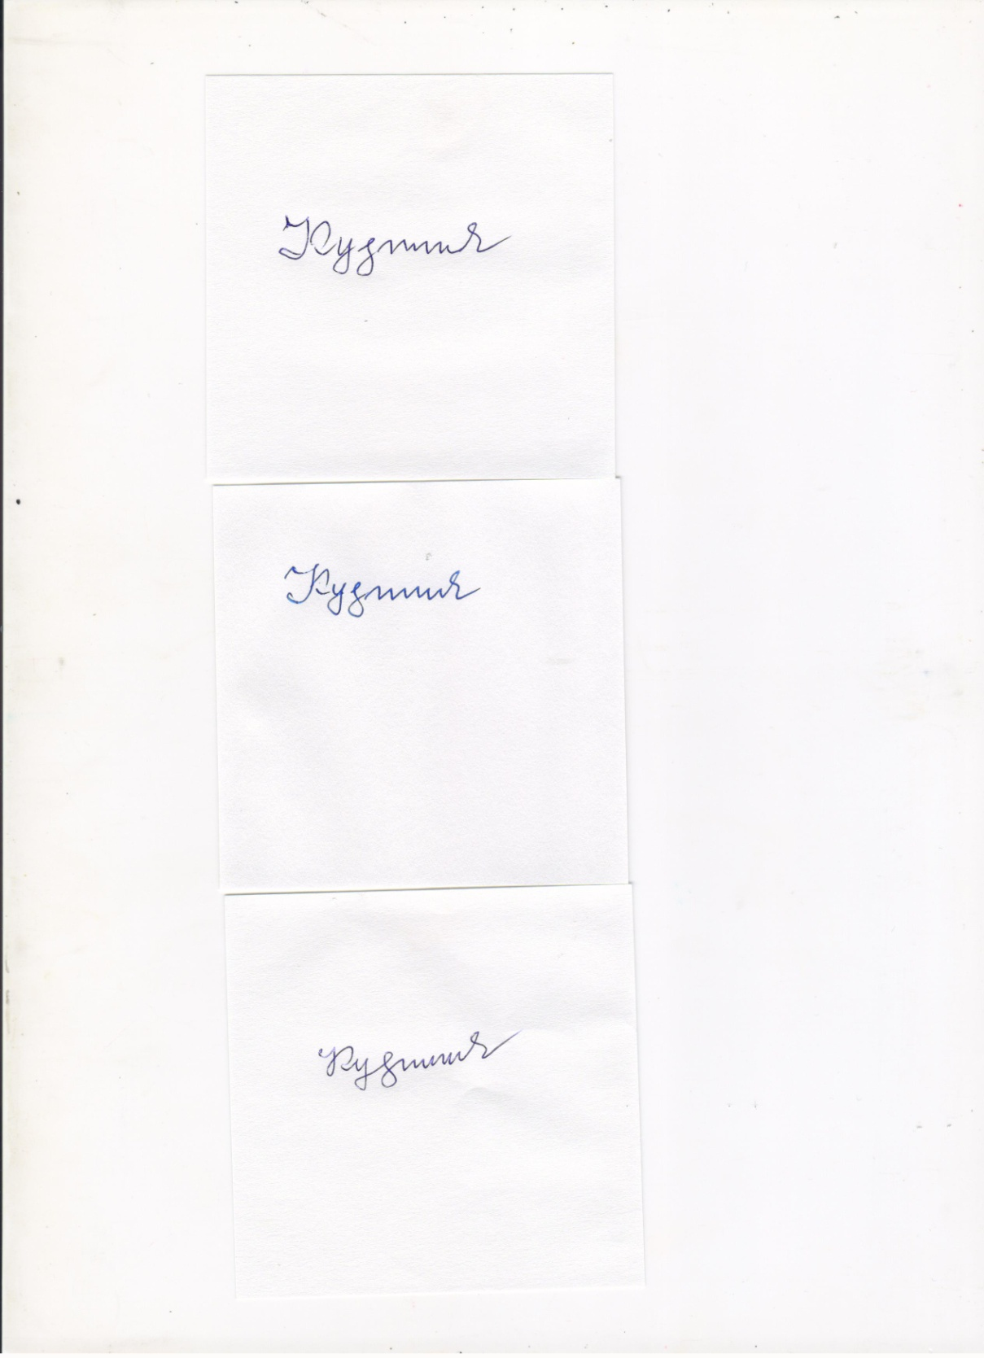 Л.И.Кузнецова